Лабораторная работа 4. Структура данных
Полезные ссылки:
- Деструктурирующее присваивание
- Spread syntax (...) - JavaScript | MDN
- Паттерн MVP
- Object.values() - JavaScript | MDN
- Array.prototype.forEach() - JavaScript | MDN

Задание

- Перенесем работу с задачи из файла main.js. Создадим презентер для доски с задачами. В папке src создадим папку presenter, в ней создадим файл tasks-board-presenter.js. Пересем туда часть кода из main.js, а именно часть отвечающую за отрисовку списков с задачами.
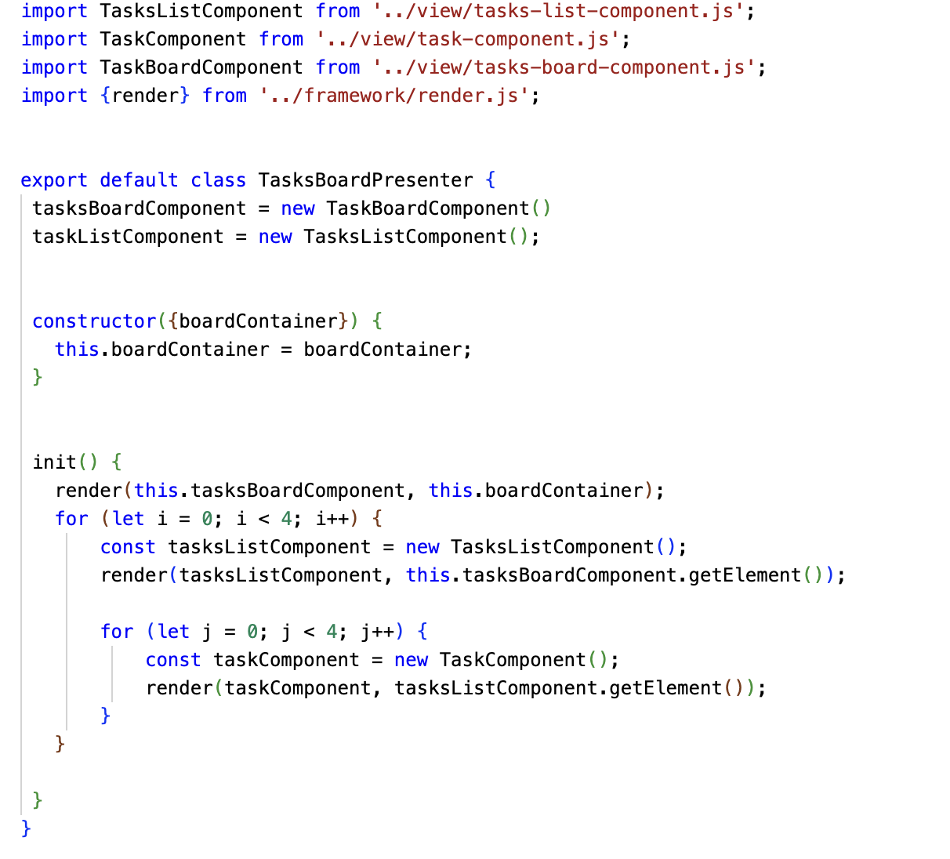
Тогда файл main.js будет выглядеть так:
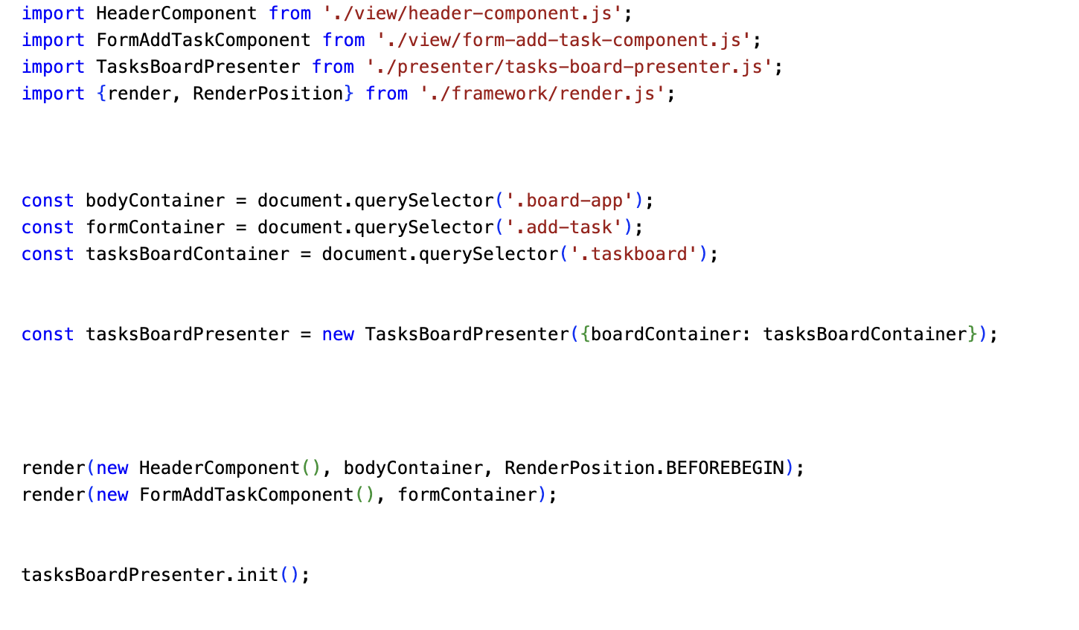

- Добавим данные для проекта. Для этого добавьте в папку src папку mock. В ней создайте файл task.js.
- Создайте в файле task.js массив из 9 и более объектов tasks, где каждый объект будет иметь 3 поля: id, title, status, например:
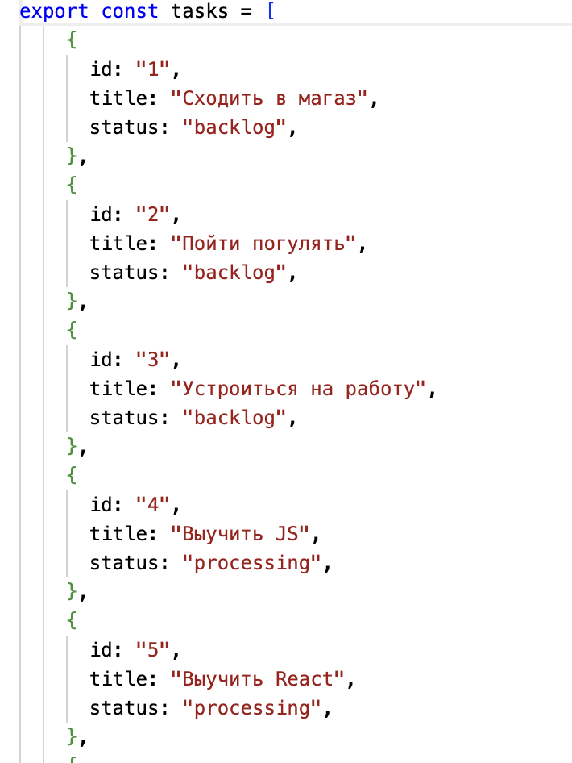
- Создайте модель для работы с данными. Для этого в папке src создадим папку model, а в ней файл task-model.js. Создадим класс для работы с данными и метод для получения задач.
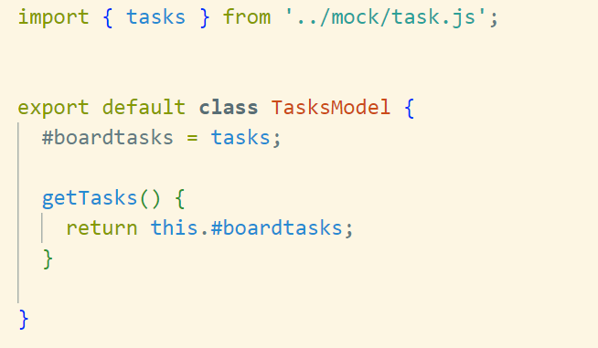

- Подключим модель. Для этого в main.js добавим
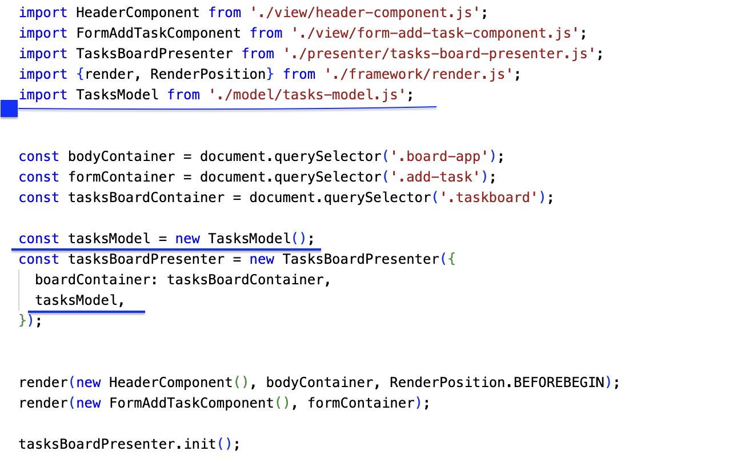

- В файле tasks-board-presenter.js изменим конструктор
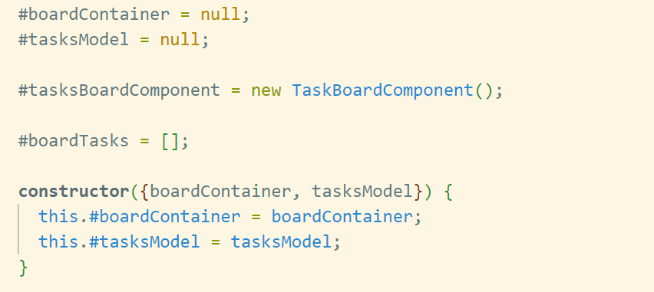

А также изменим код функции init()
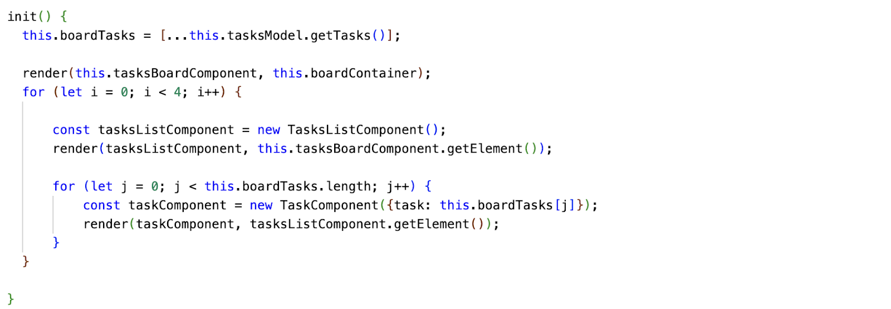

Обучим компонент принимать данные из массива boardTasks.
Перейдем в компонент TaskComponent. Добавим в конструктор необходимый параметр
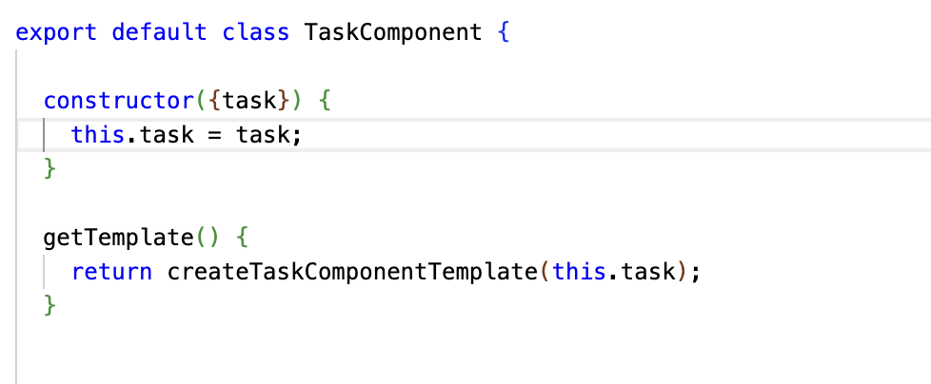

Теперь дополним функцию createTaskComponentTemplate новыми данными
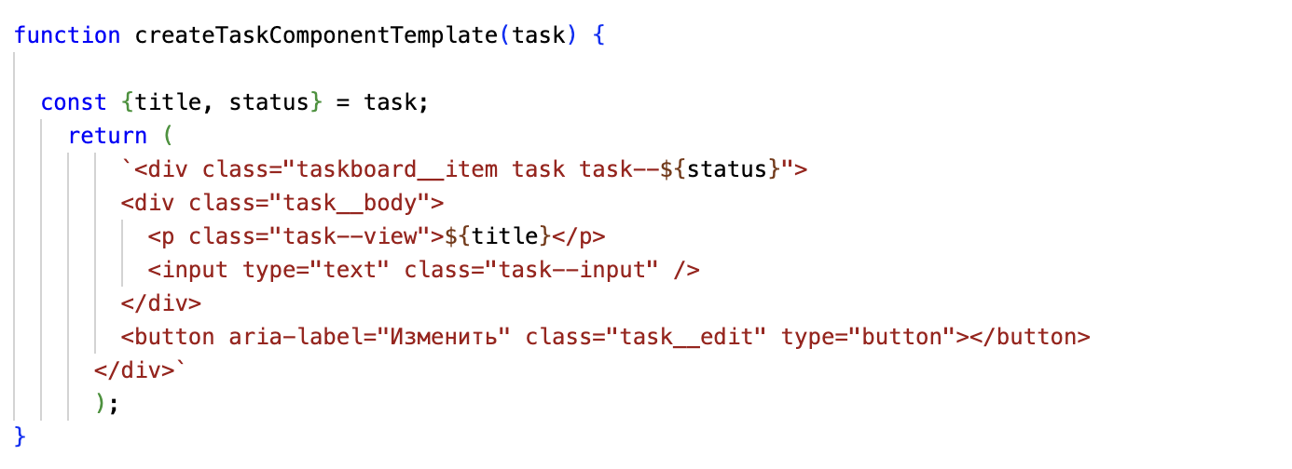
- Отрисуйте названия Статусов у списка задач. Если в процессе работы над приложением Вам будет необходимо создать объект для хранения названия Списков задач в соответствии со статусом, то для этого можно создать дополнительный файл в папке src/const.js. Например,
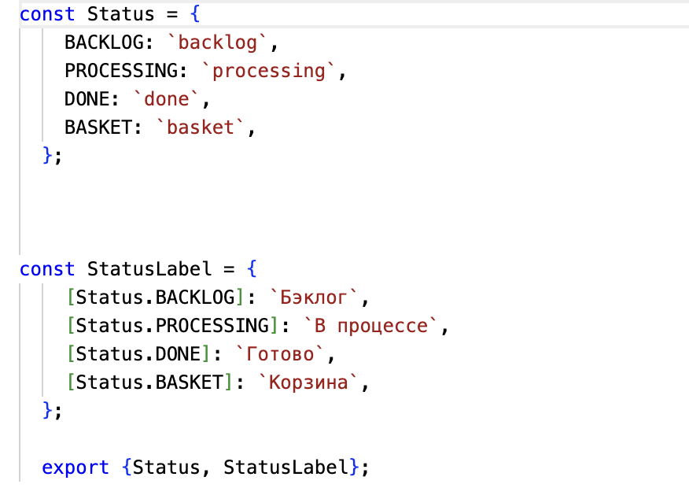
- Отрисуйте задачи в соответствии со статусом в нужный список.
Запустите проект. Проверьте отрисовку задач.
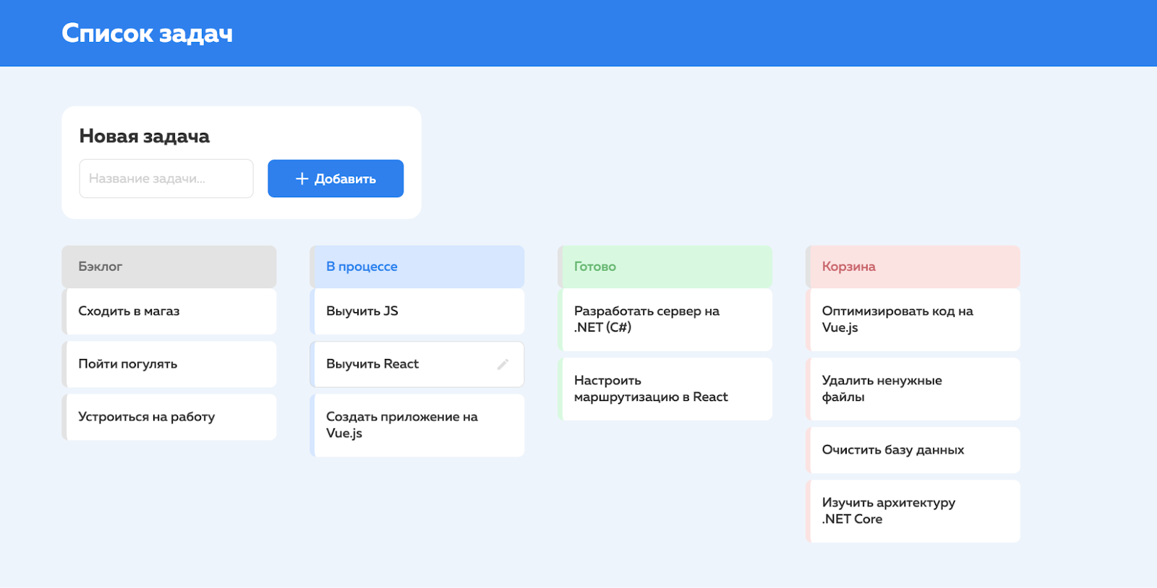
- Создайте дополнительный компонент Кнопка очистки корзины и отрисуйте его.

